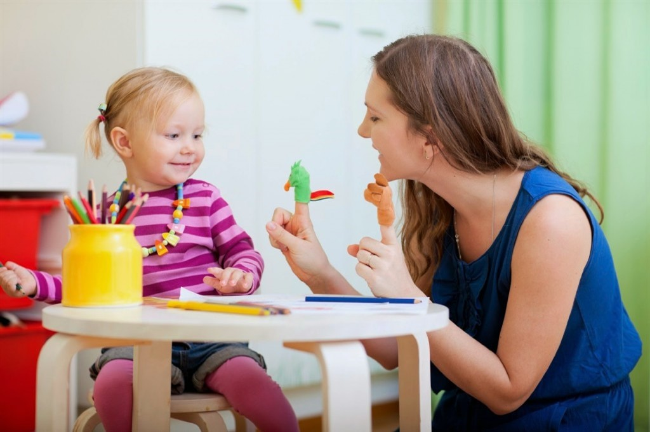

ДОКЛАД
«Индивидуализация воспитательного процесса»

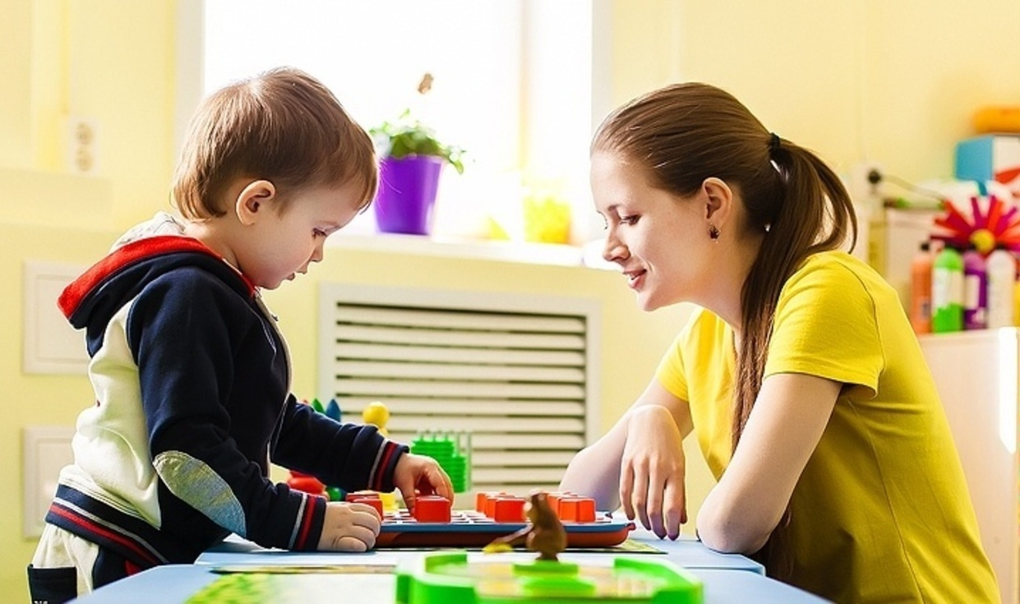

В современных условиях активизируется развитие педагогики в самых разных направлениях: гуманистическая, социальная, диагностическая, коррекционная, экспериментальная, коллективного творческого воспитания, христианская, педагогика сотрудничества.
Сегодня мы будем говорить о гуманистической педагогике, целью которой является воспитание личности разносторонне и гармонично развитой, самостоятельной, деятельной, занимающейся самообразованием и самовоспитанием. По окончании школы мы хотим видеть ученика , владеющего базовой культурой, включающей духовно- нравственную, познавательную, эстетическую, физическую и культуру труда.
Для воспитания такой личности нужна особая педагогическая работа по выявлению и формированию интересов, способностей, склонностей каждого школьника. Путь многих учащихся к духовной и нравственной зрелости очень сложен, поскольку воспитательное, развивающее обучение действует на личность не непосредственно, а через внутренние условия её развития.
Каждый школьник развивается в обществе, коллективе. В формировании коллектива каждая личность играет важную роль, но в то же время коллектив оказывает влияние на воспитание личности. Формируя коллектив, мы можем выпустить из поля зрения отдельную личность, если не будем реализовывать в своей практике индивидуальный подход.
Индивидуальный подход, как принцип педагогической деятельности, включает положения личностного и дифференцированного подходов, но не сводится к ним . Индивидуальный подход в воспитании предполагает организацию педагогических воздействий с учётом особенностей и уровня воспитанности ребёнка, а так же условий его жизнедеятельности.
Весь процесс воспитания должен строиться дифференцированно, целенаправленно, в зависимости от уровня развития, физических умений, умственных способностей ребёнка, а так же от характера влияния на него окружения.
Индивидуализация – это деятельность взрослого (педагога) и самого учащегося по поддержке и развитию этого единичного, своеобразного, того, что заложено в данном индивиде от природы и что он приобрёл в индивидуальном опыте.
Педагог О.С. Газман считает, что индивидуализация предполагает:
- во-первых, индивидуально ориентированную помощь детям в реализации первичных базовых потребностей, без чего невозможно ощущение природной «самости» и человеческого достоинства;
- во-вторых, создание условий для максимальной реализации заданных природой (наследственных) физических, интеллектуальных, эмоциональных способностей и возможностей, характерных именно для данного индивида;
- в-третьих, поддержка человека в автономном, духовном саморазвитии, в развитии способности к самоопределению (экзистенциональному выбору).

Необходимость индивидуализации воспитания обусловлена тем, что
- у учащихся имеются различные свойства и состояния, которые постоянно или временно влияют именно на этого ученика,
- создаёт предпосылки для развития интересов и специальных способностей ребёнка,
- обладает возможностями вызывать у учащихся положительные эмоции, благотворно влиять на их учебную мотивацию и отношение к учебной работе.
Цель индивидуализации: одновременное сохранение и дальнейшее развитие индивидуальности ребёнка, воспитание такого человека, который представлял бы собой неповторимую личность. Формирование индивидуальности предполагает, чтобы учитель признавал право ребёнка «быть самим собой».
В реальной школьной практике индивидуализация всегда относительна по следующим причинам:
1) обычно учитываются индивидуальные особенности не каждого отдельного учащегося, а группы учащихся, обладающих примерно сходными особенностями;
2) учитываются лишь известные особенности и их комплексы, которые важны с точки зрения воспитания (например, свойства характера или темперамента);
3) иногда, мы учитываем некоторые свойства и состояния, если это важно для данного конкретного ученика (например, талант, состояние здоровья),
4) индивидуализация реализуется не во всём объёме воспитательной деятельности, а эпизодически или в каком либо виде воспитательной работы и интегрирована с неиндивидуальной работой.
Из всех существующих вариантов индивидуализации можно выделить три основных:
1. дифференциация воспитания, то есть группировка учащихся на основе их отдельных особенностей или комплексов этих особенностей для проведения воспитательной работы. Таким образом, создаются так называемые гомогенные группы, которые разделяют на 2 типа:
- созданные на базе специальных способностей, интересов и профессиональных намерений;
- сформированные на базе уровня общего умственного развития и состояния здоровья.
2. внутриклассная (внутригрупповая) индивидуализация воспитательной работы.
3. прохождение курса в индивидуально различном темпе: акселерация или ретардация.
Важно поставить индивидуальную работу с детьми на научную основу, использовать практические рекомендации, советы по реализации личностного, индивидуального и дифференцированного подходов. Эффективность индивидуализации воспитания зависит педагогического профессионализма и мастерства педагога-воспитателя. Учитывая индивидуальные особенности ребёнка учитель определяет методы и формы воспитательного воздействия на личность каждого школьника. Всё это требует не только педагогических знаний, но и знаний по психологии, физиологии, гуманистической технологии воспитания на диагностической основе
В индивидуальной работе с детьми педагоги-воспитатели должны руководствоваться следующими принципами:
* установление и развитие деловых и межличностных контактов на уровне «учитель-ученик-класс»,
* уважение самооценки личности ученика,
* вовлечение ученика во все виды деятельности для выявление его способностей и качеств характера,
* постоянное усложнение и повышение требовательности к ученику в ходе избранной деятельности,
* создание психологической почвы и стимулирования самовоспитания, которое является наиболее эффективным средством реализации программы воспитания.

Индивидуальная работа с детьми включает несколько этапов:

I. этап: приступая к индивидуальной работе классный руководитель изучает научно методические основы личностно-ориентированного воспитания, устанавливает дружеские контакты с детьми, организует совместную коллективную деятельность, проводит диагностирование личности каждого ребёнка;
II этап: воспитатель продолжает наблюдать и изучать учащихся в ходе разнообразной деятельности: учебно-познавательной, трудовой, игровой, спортивной, творческой. Использование психолого-педагогической диагностики помогает изучать как относительно устойчивые свойства личности (способности, темперамент, характер), так и кратковременные (поступки и действия, психические состояния ребёнка), а так же эффективность воспитательного процесса.
Для успешного формирования личности школьника учитель, как правило, изучает и учитывает в своей работе основные свойства типов высшей нервной деятельности, которые проявляются в следующих темпераментах: холерик, сангвиник, флегматик, меланхолик (темперамент проявляется в индивидуальных особенностях человека, его основных чертах).

Учет темперамента в индивидуализации процесса воспитания.

Темперамент | Индивидуальные особенности | Индивидуализация воспитания
холерик | Характерна цикличность в деятельности и переживаниях. Может быть резок в отношениях. Вспыльчив, раздражителен, эмоционально реактивен. Способен отдаваться делу до конца, преодолевать любые трудности, препятствия. | При разработке ИПВ обратить внимание на укрепление процессов торможения, требование доводить дело до конца, обучать приёмам самоконтроля, саморегуляции.
сангвиник | Горячий и очень продуктивный деятель, но лишь когда ему интересно. Характерна подвижность, лёгкая приспособляемость к изменяющимся условиям жизни; общителен, быстро находит контакт с людьми. Гибкость ума, остроумие, быстро схватывает новое, легко переключает внимание. | При разработке ИВП – планировать деятельность с учётом интересов, привлекать к активной деятельности, поддерживать оптимистическое состояние духа.
флегматик | Излишне спокойны, мало подвижны, инертны, доводят дело до конца, ровны в отношениях, в меру общительны. Спокойный, настойчивый и упорный труженик. | Необходимо направлять их действия и поступки, не торопить, давать время для «раскачки».
меланхолик | Не общителен, замкнут, впечатлителен, обидчив, со слабыми процессами возбуждения и торможения. Пугает новая обстановка, новые люди, склонны уходить в себя, замыкаться в одиночестве. В привычной обстановке может быть хорошим тружеником, успешно справляться с поставленными задачами. | Следует создавать условия, вызывающие положительные эмоции, способствующие адаптации в коллективе, в общении с людьми

Темперамент характеризует человека со стороны тонуса, динамики и уравновешенности поведения. Он сказывается на характере, активности, работоспособности, коммуникативности и поведении. Но картина поведения зависит не только от особенностей типа темперамента, но и состояний нервной деятельности, от непосредственно складывающихся обстоятельств педагогических воздействий.
Изучение учащихся на основе дифференцированного подхода позволяет выделить группы учащихся и по другим сходным принципам: возрасту, полу, интересам, успеваемости и т.п.
В современной практике выделяют группы детей с разным уровнем интеллектуального развития, детей с физическими недостатками, трудных подростков и др. Каждая группа учащихся требует индивидуального подхода и личностно-ориентированного воспитания, а так же своей системы методов педагогического воздействия.

Учёт качеств личности в индивидуализации процесса воспитания.

Качества личности | Индивидуальные особенности | Индивидуализация воспитания
Высокий интеллект | Ярко выраженные умственные способности, устойчивость внимания, развитость воображения, широта интересов. | Требует уважения и внимания к уникальности его личности, учёта особенностей его психики. Необходимо соотносить свои методы и приёмы с более насыщенной и сложной деятельностью. Им необходима атмосфера сотрудничества, творческая обстановка, разносторонняя познавательная и интеллектуальная деятельность.
«Трудные подростки» | В структуре личности наблюдаются отрицательные качества, личностные недостатки, конфликтность в среде общения, недоверчивость, иногда враждебность к учителю. | Выявить воспитательные возможности семьи, детского коллектива, причины возникновения трудновоспитуемости, неблагоприятные условия, уровень педагогической запущенности, положительные качества, на которые следует опираться в перевоспитании.

